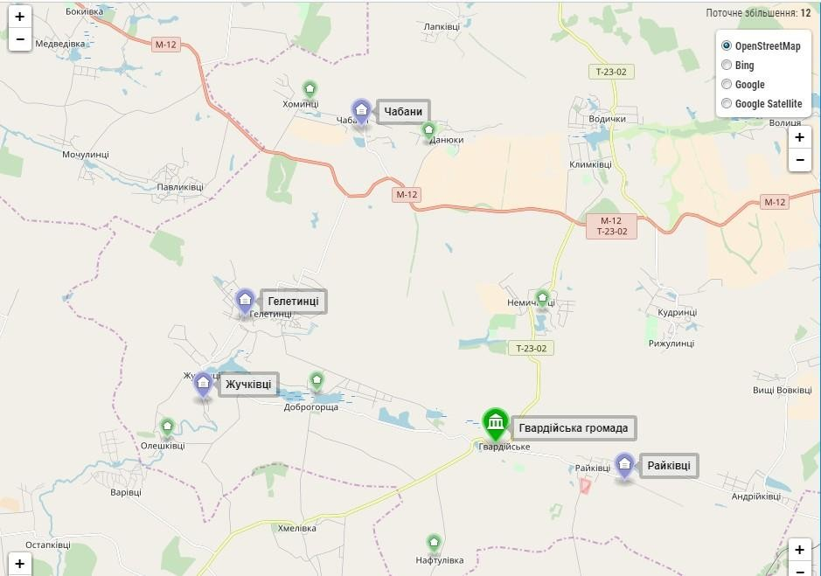

Територія обслуговування,
закріплена за Жучковецькою ЗОШ І-ІІ ступенів Гвардійською сільською радою

- Жучківці – 25 учнів
- Гелетинці – 9 учнів
- Олешківці – 5 учнів

